BC26开机瞬间大电流

**问题现象:**

BC26开机或者复位瞬间有200us左右的750MA左右的大电流产生

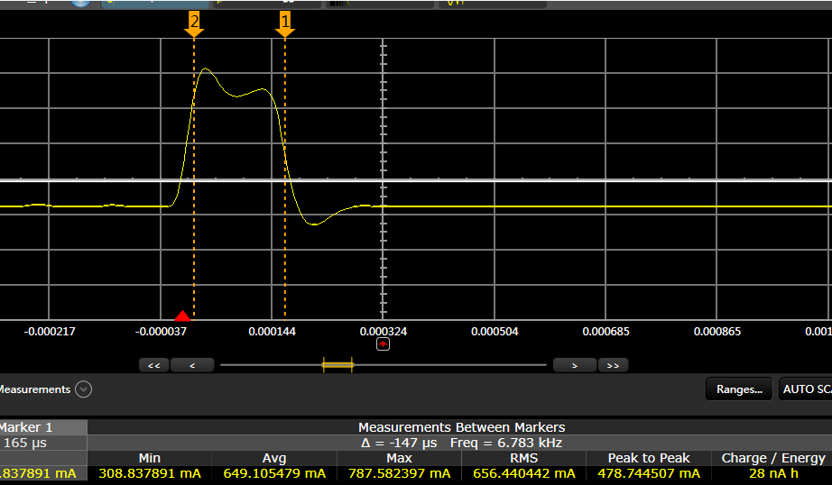

**判断问题原因：**

去掉boost（RT4803）焊接0欧姆电阻，此时MT2625与射频部分都正常工作，测试时发现大电流消失了（说明大电流是由DCDC造成的），在开机或者复位时控制DCDC的使能端的RTC_GPIO0也是重启的，所以使得DCDC瞬间启动，电源对DCDC的输出电容进行充放电形成了大电流。虽然DCDC具有缓启动功能，但是它仅仅针对DCDC一工作就有大负载的情况下，对于这种DCDC物理特性缓启动基本没有效果。RT4804的开关频率也无法变更。（变更频率已经输入电压可以改善大电流，但是这2个都改变不了）

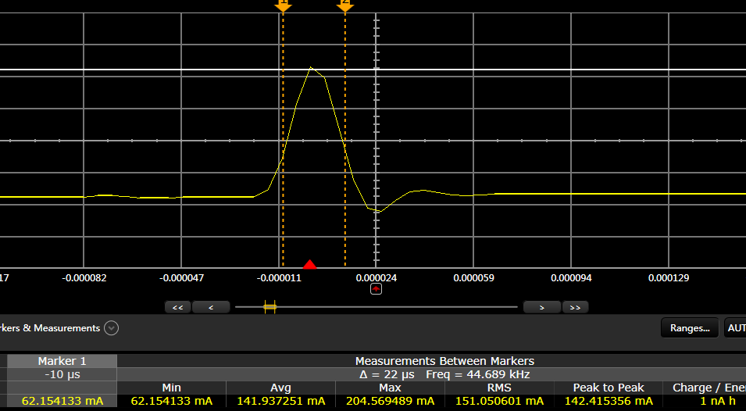

**解决方法：**

因为需要保留dcdc，只有减小DCDC输出电容才能改善大电流，输出电容是2个22uf，可以减小尝试，但是这2个电容对射频参数指标有一定的影响，之前也做过测试，鉴于这个大电流维持时间不长，客户也表明不太介意，所以暂时不考虑更新电容值。另外大电流针对锂锰电池基本没什么影响。也可以在模块VBAT放置合适的电容降低电流。

**结论：**

暂时保持目前情况不变，根据客户需求再判断。